NOTA TÉCNICA Nº 49/ 2017

PAAF nº 0024.16.011840-2
Inquérito Civil n° 0407.16.000123-3

- Objeto: Igreja São Vicente.

- Município: Juatuba – MG, Distrito de Boa Vista.

- Proteção existente: Nenhuma.

- Objetivo: Análise do valor cultural do bem e de medidas necessárias à sua preservação.

- Contextualização:

Em 06 de junho de 2016, por meio da Ouvidoria do Ministério Público de Minas Gerais, foi feita denúncia de que reformas na Igreja de São Vicente, situada no distrito de Boa Vista, município de Juatuba, estariam descaracterizando sua estrutura original e comprometendo o patrimônio cultural da comunidade. A denúncia relata que a Igreja de São Vicente sofreu diversas reformas nos últimos 10 anos, como troca de telhado, pinturas, revestimentos interno e externos, além de troca de mobiliário.

Em 17 de junho de 2016, a 1ª Promotoria de Justiça da Comarca de Mateus Leme instaurou Inquérito Civil, visando apurar os fatos.

Em 21 de junho de 2016, por meio de ofício, 1ª Promotoria de Justiça de Mateus Leme solicitou a esta Coordenadoria a realização de perícia na Igreja de São Vicente, a fim de verificar se o bem possui atributos que justificam a manutenção de suas características originais, bem como, em sendo o caso, as medidas necessárias à sua recuperação.

Em 08 de agosto de 2016, por meio de ofício, esta Coordenadoria requisitou à Prefeitura de Juatuba o envio da ficha de inventário e laudo sobre o estado de conservação da Igreja São Vicente.

Em 13 de fevereiro de 2017, por meio de ofício, o Promotor de Justiça de Mateus Leme solicitou a esta Coordenadoria informações acerca da vistoria solicitada.

Em 04 de abril de 2017, esta Coordenadoria solicitou o encaminhamento dos autos do ICP visando à verificação de outros elementos que pudessem subsidiar a vistoria.

Em 31 de março de 2017, a Prefeitura de Juatuba enviou ofício solicitando a esta Coordenadoria o encaminhamento da cópia integral do PAAF para que o Município pudesse prestar informações solicitadas em ofício anterior.

Em 06 de abril de 2017, a Prefeitura de Juatuba encaminhou a esta Coordenadoria ofício informando que o município havia retomado as ações de preservação por processos de tombamento e inventário no ano de 2014, quando foi enviado ao IEPHA-MG o Plano de Inventário do Acervo Cultural (IPAC), aprovado em 2015 e atualmente em execução. Informou ainda que não havia, até o presente momento, laudo do estado de conservação ou ficha de inventário da Igreja de São Vicente, uma vez que o início da realização do processo de inventário no Distrito de Boa Vista está previsto para 2019, conforme cronograma aprovado. Cópia do Plano de Inventário do município de Juatuba elaborado no ano 2014/ exercício 2016 do ICMS Cultural foi também encaminhado a esta Coordenadoria.

O objetivo desta Nota Técnica é a análise do valor cultural da Igreja de São Vicente localizada no Distrito de Boa Vista, pertencente a Juatuba.

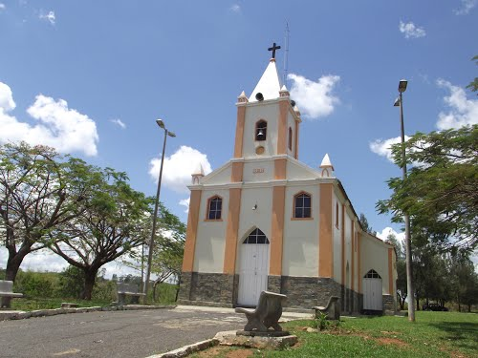

Figura 1- Igreja São Vicente. Fonte: http://mw2.google.com/mw-panoramio/photos/medium/98107420.jpg – Acesso em: 09/08/2017.

- Análise Técnica:

Análise do Plano de Inventário do município de Juatuba elaborado no ano 2014/ exercício 2016 do ICMS Cultural evidenciou que o Distrito de Boa Vista está contemplado como área a ser inventariada (Área B).

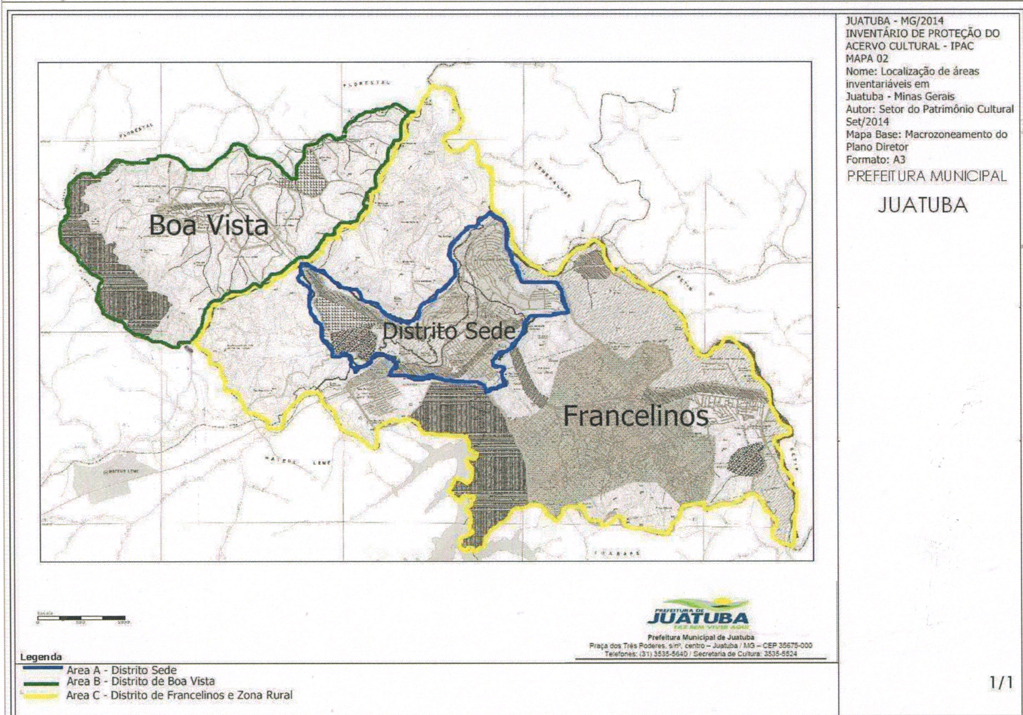
Figura 2- Mapa constante do Plano de Inventário de Juatuba, com indicação das áreas a serem inventariadas.

Verificou-se que no Plano de Inventário apresentado pelo município de Juatuba constava como bem a ser inventariado no Distrito de Boa Vista a Igreja de São Francisco de Paula. Como o objeto do nosso trabalho se refere à Igreja de São Vicente buscou-se esclarecimentos junto à Secretaria Municipal de Cultura sobre o padroeiro da igreja do distrito em questão. Esclarecemos que igreja existente no Distrito de Boa Vista realmente corresponde à Igreja São Vicente. Isso significa que a igreja a ser inventariada no referido distrito está equivocadamente nomeada no Plano de Inventário. É importante ressaltar que, embora nomeada de forma equivocada, constam do Plano de Inventário fotos internas e externas da Igreja de São Vicente.

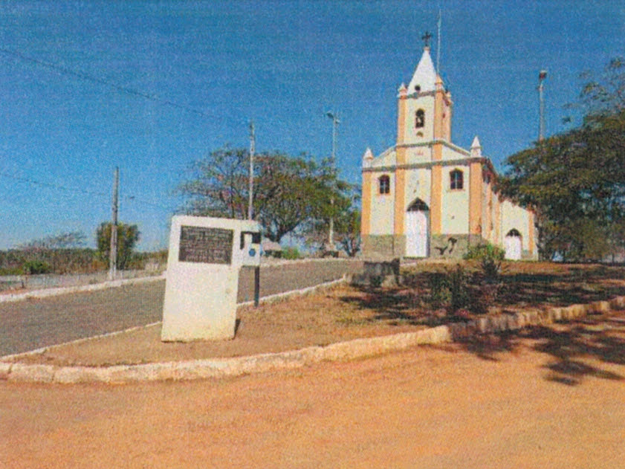
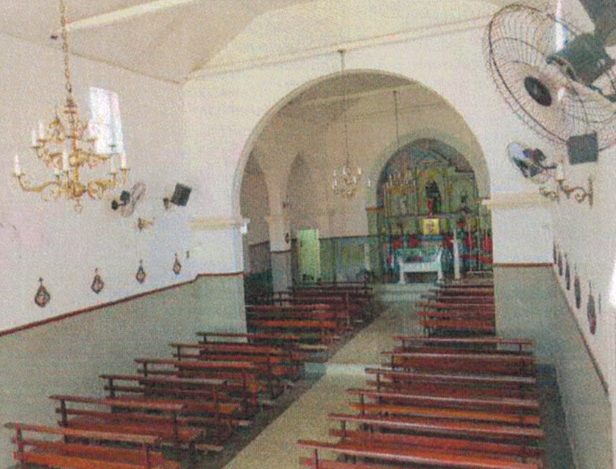
Figuras 3 e 4- Imagem externa e interna da Igreja de São Vicente do distrito de Boa Vista. Fotos constantes do Plano de Inventário de Juatuba, ano 2014/exercício 2016.

Como o município de Juatuba inseriu o Distrito de Boa Vista na relação das áreas a serem inventariadas e destacou a Igreja de São Vicente como bem a ser protegido, pode-se concluir que o templo teve seu valor cultural preliminarmente reconhecido.

Deste modo, pode-se concluir que a Igreja de São Vicente do Distrito de Boa Vista destaca-se como bem cultural relevante para a história e a memória da comunidade local. Isso indica que a capela em questão possui atributos e significados que justificam sua preservação, podendo ser destacados os seguintes valores:

- Valor histórico, uma vez que se trata de um templo cuja pedra fundamental foi lançada nos anos 1957.
- Valor paisagístico e referencial, devido à presença marcante da edificação na paisagem do distrito de Boa Vista.
- Valor estético, em função dos seus elementos construtivos e decorativos.
- Valor afetivo, pois se constitui referencial simbólico para o espaço e memória do distrito de Boa Vista.

- Conclusões:

As intervenções em bens culturais protegidos (tombados e inventariados) devem passar pela aprovação prévia dos Conselhos Municipais de Proteção do Patrimônio Cultural.

A denúncia encaminhada à Ouvidoria do Ministério Público do Estado de Minas Gerais relatou que diversas reformas foram executadas no decorrer dos anos na Igreja de São Vicente, localizada no Distrito de Boa Vista, causando a descaracterização de diversos elementos da edificação.

Sendo inserida na relação de bens a serem inventariados pelo município de Juatuba, a Igreja de São Vicente teve seu valor cultural preliminarmente reconhecido como um bem relevante para a história e a memória do Distrito de Boa Vista, sendo fundamental sua preservação. Podem ser destacados os seguintes valores:

- Valor histórico, uma vez que se trata de um templo datado do ano de 1957.
- Valor paisagístico e referencial, devido à presença marcante da edificação na paisagem do Distrito de Boa Vista.
- Valor estético, em função dos seus elementos construtivos e decorativos.
- Valor afetivo, pois se constitui referencial simbólico para o espaço e memória do Distrito de Boa Vista.

Sendo assim, este setor técnico considera que as intervenções a serem realizadas na Igreja São Vicente devem passar pela aprovação do Conselho Municipal de Proteção do Patrimônio Cultural de Juatuba; afinal o bem em questão consta no Plano de Inventário do município, sendo contemplado na relação de edificações a serem inventariadas no distrito.

Ressalta-se a importância do cumprimento do cronograma proposto no Plano de Inventário de Juatuba, apresentado ao IEPHA, para que os bens culturais da área urbana, dos distritos e da zona rural do município sejam devidamente inventariados. A elaboração das fichas de inventário deve ser orientada e revisada por profissionais especializados na área de patrimônio cultural.

- Encerramento

São essas as considerações desta Promotoria, que se coloca à disposição para o que mais se fizer necessário.

Belo Horizonte, 18 de agosto de 2017.

Neise Mendes Duarte  Analista do Ministério Público – MAMP 5011  Historiadora | Luíza Rabelo Parreira  Estagiária de História do Ministério Público MAMP 6583

Inquérito Civil n° 0407.16.000123-3
Ofício nº 230/2015.
Ofício nº 856/2016.
Ofício n° 013/2017.
Ofício/PGM nº 042/2017.
PAAF nº 0024.16.011840-2
Ofício nº 856/2016.
Ofício/PGM nº 046/2017.

